

6-1-5.和倍问题（一）

教学目标

- 学会分析题意并且熟练的利用线段图法能够分析和倍问题
- 掌握寻找和倍的方法解决问题．
知识点拨
知识点说明：
和倍问题就是已知两个数的和以及它们之间的倍数关系，求这两个数各是多少的问题．
解答此类应用题时要根据题目中所给的条件和问题，画出线段图，使数量关系一目了然，从而找出解题规律，正确迅速地列式解答。
和倍问题的特点是已知两个数的和与大数是小数的几倍，要求两个数，一般是把较小数看作倍数，大数就是几倍数，这样就可知总和相当于小数的几倍了，可求出小数，再求大数.
和倍问题的数量关系式是：
和÷(倍数+)=小数
小数×倍数=大数 或 和一小数=大数
如果要求两个数的差，要先求份数：
份数×(倍数－)=两数差.
解决和倍问题，关键是学会画线段图，这样可以帮助我们更好的弄清各数量之间的关系。

例题精讲

- 某校三(1)班举办优秀少先队员评选活动.每位同学如果表现优秀，则可得一枚小红花，5枚小红花可换成一面小红旗，4面小红旗可换成一个奖章，3个小奖章可换成一个小金杯，一学期得2个小金杯，可评为优秀少先队员，那么要评为优秀少先队员，需要得________个小红花.
【考点】和倍问题 【难度】1星 【题型】填空
【关键词】迎春杯，中年级，复试，3题
5×4×3×2=120（个）
【答案】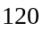

- 根据线段图列式：
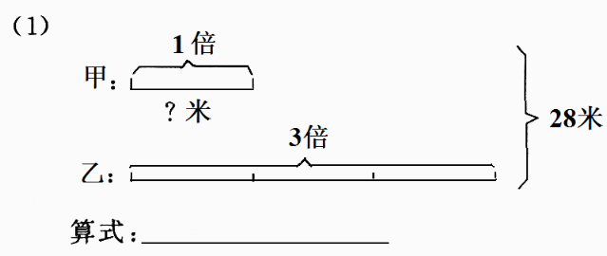
【考点】和倍问题 【难度】1星 【题型】填空
列式：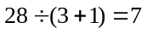（米）
【答案】米

- 花园小学组织学生植树，五年级植树160棵，正好是四年级的2倍。三年级比四年级少20棵。三年级植树___棵。
【考点】和倍问题 【难度】1星 【题型】填空
【关键词】走美杯，3年级，决赛
本题是简单的差倍问题，四年级植树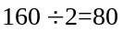（棵），则三年级植树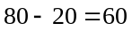（棵）。
【答案】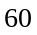棵

- 小华和爷爷今年共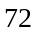岁，爷爷的岁数是小华的倍.爷爷比小华大多少岁？
【考点】和倍问题 【难度】1星 【题型】填空
小华：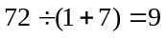（岁），
爷爷：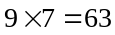（岁），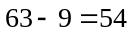（岁）或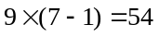（岁）.
【答案】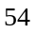岁

果园里有梨树和苹果树共棵，苹果树的棵数是梨树的倍，苹果树比梨树多多少棵？
【考点】和倍问题 【难度】1星 【题型】解答
把梨树的棵数看作份数，苹果树的棵数就是份数，棵就相当于(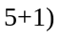份数，分别求出梨树和苹果树的棵数，再把苹果树的棵数减去梨树的棵数，就是苹果树比梨树多的棵数.这道题还可以这样想，先求出份数，再求苹果树比梨树多几份，就可直接求出苹果树比梨树多多少棵了.
（法１）梨树：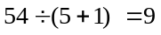(棵)，苹果树：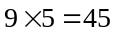(棵)，苹果树比梨树多：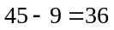(棵)
（法２）梨树：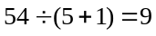(棵)，苹果树比梨树多：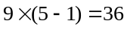(棵)
【答案】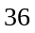棵

实验小学三、四年级的同学们一共制作了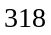件航模，四年级同学制作的航模件数是三年级的
倍，三、四年级的同学各制作了多少件航模？
【考点】和倍问题 【难度】1星 【题型】解答
已知四年级同学制作的航模件数是三年级的倍，可以想到三年级同学制作的航模件数是倍数．两个年级共制作了件，这件就相当于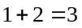倍，这样就可以求得倍数——三年级同学的制作件数是：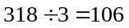 (件)．再根据四年级同学和三年级同学制作航模件数的倍数关系，求出四年级同学制作航模的件数是：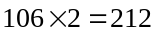(件)或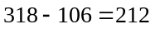(件)。
【答案】三年级制作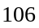件，四年级制作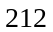件

学校买来一些乒乓球和羽毛球共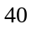个，乒乓球的个数是羽毛球的倍.买来的乒乓球和羽毛球各多少个？
【考点】和倍问题 【难度】1星 【题型】解答
先引导学生认识一倍量和它的几倍量，并带领学生画线段图，借助图形来解决实际问题．
根据题意和线段图可知，羽毛球的个数看作份数，乒乓球的个数就是份数，个就相当于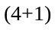 份数，这样就可求出份数，也就是羽毛球的个数，把羽毛球的个数乘就是乒乓球的个数.羽毛球有：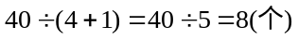，乒乓球有：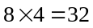(个)．
【答案】羽毛球个，乒乓球有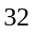个

甲班和乙班共有图书160本.甲班的图书本数是乙班的3倍，甲班和乙班各有图书多少本？
【考点】和倍问题 【难度】1星 【题型】解答
设乙班的图书本数为1份，则甲班图书为乙班的3倍，那么甲班和乙班图书本数的和相当于乙班图书本数的4倍.还可以理解为4份的数量是160本，求出1份的数量也就求出了乙班的图书本数，然后再求甲班的图书本数.用下图表示它们的关系：
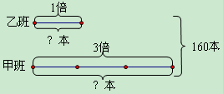
乙班：160÷（3+1）=40（本）
甲班：40×3=120（本）或 160-40=120（本）
验算：120＋40=160（本） 120÷40=3（倍）
答：甲班有图书本，乙班有图书本。
【答案】甲班有图书本，乙班有图书本

《水浒传》中的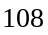将中，男将是女将的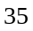倍，男将共有 名，女将共有 名。
【考点】和倍问题 【难度】1星 【题型】填空
【关键词】走美杯，3年级，初赛
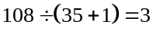名女将，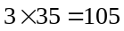名男将。
【答案】男将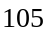名，女将名

- 有一堆红球与白球，球的总数在51～59之间. 已知红球个数是白球个数的4倍，那么，红球有_____________个.
【考点】和倍问题 【难度】1星 【题型】填空
【关键词】迎春杯，三年级，初赛，3题
由于红球个数是白球个数的倍，红球的总数是白球个数的倍，是的倍数，在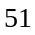～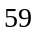之间的只有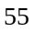，故白球有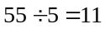个，红球有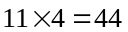个.
【答案】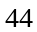

- 一个长方形的周长是36厘米，长是宽的2倍，这个长方形的面积是多少平方厘米？
【考点】和倍问题 【难度】2星 【题型】填空
先求出长方形长和宽的和：36÷2=18（厘米）把长方形的宽看作1份，长就是2份，长和宽的和对应的就是3份，所以长方形的宽是：18÷（2+1）=6（厘米）
长是：6×2=12（厘米）这个长方形的面积是：12×6=72（平方厘米）
【答案】平方厘米

- 两袋水果共有20个，从第袋取出7个水果放入第2袋，两袋中的水果个数相同，则第1个袋中原有水果________个。
【考点】和倍问题 【难度】2星 【题型】填空
【关键词】希望杯,五年级,一试,第8题
两袋水果共有20个,当两袋中水果个数相同时，各有20÷2=10个，也就是从第1袋取出7个后还剩10个，所以第1袋原来有水果：10+7=17（个）；也可以这样列式：（20+7×2）÷2=17（个）
【答案】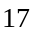个

- 小敏有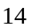元，小花有元，小花给小敏几元，小敏的钱数就是小花的倍？
【考点】和倍问题 【难度】2星 【题型】解答
小花现在的钱数：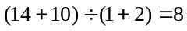（元），小花给小敏：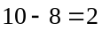（元）
【答案】元

甲桶里有油470千克，乙桶里有油190千克，甲桶的油倒入乙桶多少千克，才能使甲桶油是乙桶油的2倍？
【考点】和倍问题 【难度】2星 【题型】解答
甲、乙两桶油总重量：470+190=660（千克）：
当甲桶油是乙桶油2倍时，乙桶油是：660÷（2+1）=220（千克）：
由甲桶倒入乙桶中的油：220-190=30（千克）。
【答案】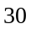千克

甲班有图书120本，乙班有图书30本，甲班给乙班多少本，甲班的图书是乙班图书的2倍？
【考点】和倍问题 【难度】2星 【题型】解答
解这题的关键是找出哪个量是变量，哪个量是不变量.从已知条件中得出，不管甲班给乙班多少本书，还是乙班从甲班得到多少本书，甲、乙两班图书总和是不变的量.最后要求甲班图书是乙班图书的2倍，那么甲、乙两班图书总和相当于乙班现有图书的3倍.依据解和倍问题的方法，先求出乙班现有图书多少本，再与原有图书本数相比较，可以求出甲班给乙班多少本书（见下图）。
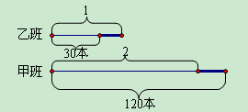
甲、乙两班共有图书的本数是：30＋120=150（本）
甲班给乙班若干本图书后，甲、乙两班共有的倍数是：2＋1＝3（倍）
乙班现有的图书本数是：150÷3=50（本）
甲班给乙班图书本数是：50-30=20（本）
综合算式：（30＋120）÷（2+1）=50（本）50-30=20（本）
验算：（120-20）÷（30+20）＝2（倍）（120-20）+（30+20）＝150 （本）答：甲班给乙班20本图书后，甲班图书是乙班图书的2倍。
【答案】甲班给乙班20本

- 5箱苹果和5箱葡萄共重75千克，每箱苹果是每箱葡萄重量的2倍。每箱苹果和每箱葡萄各重多少千克？
【考点】和倍问题 【难度】2星 【题型】填空
5箱苹果和5箱葡萄共重75千克，平均分成5份，1箱苹果与1箱葡萄重量和为：75÷5=15（千克）。把1箱葡萄的重量看作一份，重量为：15÷（2+1）=5（千克）；
每箱苹果重量为：5×2=10（千克）。
【答案】每箱苹果重千克，每箱葡萄重千克。

- 某品牌乒乓球拍在北京奥运会后推出一款球拍的促销计划：该球拍每只售价为人民币60元，同时购买者可获赠1张奖券，积累3张奖券可兑换1只球拍。由此可见，1张奖券价值为________元。
【考点】和倍问题 【难度】3星 【题型】填空
【关键词】走美杯，四年级，初赛
购买者60元可买1款球拍+1张奖券；而1只球拍的价格等于3张奖券的价格，所以4张奖券的价值相当于60元，所以1张奖券的价值为15元。
【答案】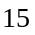元

- 弹簧测力计可以用来称物体质量，弹簧伸长的长度也不同，观察下表，当物体重0.5千克时，弹簧伸长______厘米，如果弹簧伸长8厘米，物体重______千克。
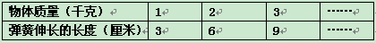
【考点】和倍问题 【难度】3星 【题型】填空
【关键词】走美杯，五年级，初赛
当物体重0.5千克时，弹簧伸长：3÷（1÷0.5）=1.5厘米。当弹簧伸长8厘米时，物体应重：8÷2=4千克。
【答案】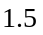厘米，千克。

- 师、徒两人共加工个零件，师傅加工的个数比徒弟的倍还多个，师傅和徒弟各加工零件多少个？
【考点】和倍问题 【难度】3星 【题型】解答
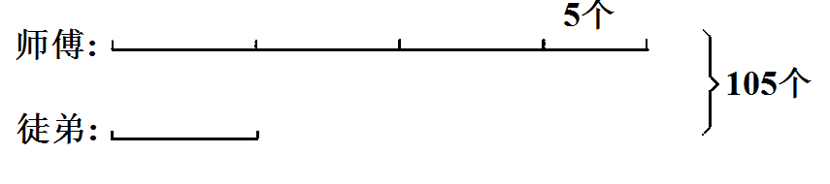
引导学生画图时，一定要注意“多5个”的画图方法，并找和与份数之间的关系．从线段图上可以看出，把徒弟加工的个数看作份数，师傅加工的个数就比份数还多个，如果师傅少加工个，两人加工的总数就少个，总数变为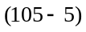个，这样这道题就转化为例类型的题目，就可以求出师傅和徒弟各加工多少个了.列式：如果师傅少做个，师、徒共做：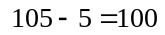(个)， 徒弟做了：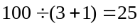(个),师傅做了：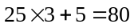(个)．
【答案】师傅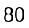个，徒弟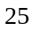个

- 实验小学共有学生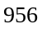人，男生比女生倍少人.问：实验小学男学生和女学生各有多少人？
【考点】和倍问题 【难度】3星 【题型】解答
女生：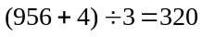（人），男生：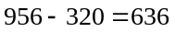（人）或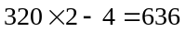（人）
【答案】女生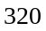人，男生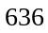人

光明小学有学生760人，其中男生比女生的3倍少40人，男、女生各有多少人？
【考点】和倍问题 【难度】3星 【题型】解答
把女生人数看作一份，由于男生人数比女生人数的3倍还少40人，如果用男、女生人数总和760人再加上40人，就等于女生人数的4倍（见下图）。
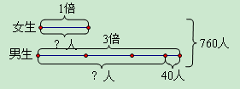
女生人数：（760＋40）÷（3＋1）=200（人）
男生人数：200×3-40=560（人）或 760-200=560（人）
验算：560＋200=760（人）（560+40）÷200=3（倍）。
答：男生有560人，女生有200人。
【答案】男生有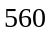人，女生有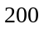人

北京某小学的同学为幼儿园的小朋友做红花和黄花共300朵。已知红花的朵数比黄花的倍少30朵。问两种花各有多少朵？
【考点】和倍问题 【难度】3星 【题型】解答
我们把黄花朵数看作一份，画出线段图如下：
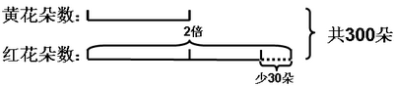
从线段图中可以看出，两种花的总和再添上30朵，正好对应了3份。
所以黄花朵数为：（300+30）÷（1+2）=110（朵）。红花朵数为：300-110=190（朵）。
【答案】黄花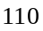朵，红花为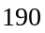朵。

- 维尼熊和跳跳虎去摘苹果.维尼熊爬上树去摘，跳跳虎在地上跳着摘.跳跳虎每摘7个，维尼熊只能摘4个.维尼熊摘了80分钟，跳跳虎摘了50分钟就累了，不摘了.他们回来后数了一下，共摘2010个苹果，那么其中维尼熊摘的有________个.
【考点】和倍问题 【难度】3星 【题型】填空
【关键词】迎春杯，中年级，复试，6题
依题意有相同时间内若跳跳虎摘了7份，则维尼熊摘了4份。所以最终维尼熊摘了4×80=320份，跳跳虎摘了7×50=350份。故每份有2010÷（320+350）=3个。那么维尼熊摘了3×320=960个。
【答案】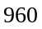个

- 二⑴班的图书角里有故事书和连环画共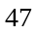本，如果故事书拿走本后，故事书的本数就是连环画的倍.原有连环画和故事书各有多少本？
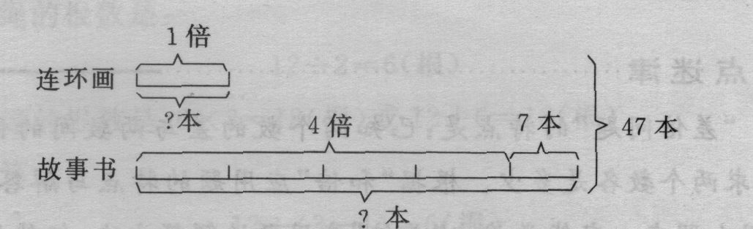
【考点】和倍问题 【难度】3星 【题型】解答
可引导学生，让他们自己画图来分析，教师辅导指正．
从线段图可以看出，如果故事书拿走本以后，则正好是连环画的倍.这时故事书与连环画总数应减少本，列式成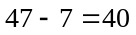 (本)，正好是连环画本数的(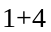)倍.
⑴如果故事书拿走本，总本数为：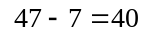(本)
⑵现在连环画与故事书的倍数和为：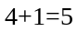
⑶连环画有：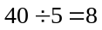(本)
⑷故事书有：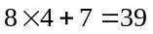(本)
【答案】 连环画有本，故事书有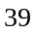本。

- 实验一小、实验二小两校共有学生2346人，如果实验一小增加146人，实验二小减少88人，两校的学生人数就相等，你知道两校实际各有多少人吗?
【考点】和倍问题 【难度】2星 【题型】解答
已知两校的人数和是2346人，而两校人数的差没有直接告诉我们．只要求出两校人数的差，就能解决问题了．差是多少呢?
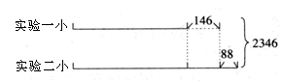
从图上可以看出，实验一小增加146人，实验二小减少88人，两校的学生人数就相等．在实验一小人数没有增加，实验二小人数没有减少之前，两校的人数相差：146＋88＝234 (人)，利用(和＋差)÷2＝大数，就可以求出实验二小实际的人数：
实验二小：(2346＋146＋88)÷2＝1290(人)
实验一小：2346－1290＝1056(人),本题也可以用和倍方法解
【答案】实验一小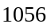人，实验二小为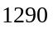人

- 爸爸和冬冬一起搬砖，原计划爸爸搬其中的一些，冬冬搬剩余的砖头．父子二人发现，如果爸爸帮冬冬搬10块，那么爸爸所搬的砖头数是冬冬的5倍；如果冬冬帮爸爸搬10块，那么爸爸所搬的砖头数是冬冬的2倍．请问：原计划爸爸搬多少块砖，冬冬搬多少块砖？
【考点】和倍问题 【难度】3星 【题型】解答
由题意，如果爸爸多搬10块，冬冬少搬10块那么爸爸搬的砖头数是冬冬的5倍；如果爸爸少搬10块，冬冬多搬10块，那么爸爸搬的砖头块数是冬冬的2倍．对于前一种情况，如果让爸爸再多搬100块，冬冬再多搬20块，那么爸爸搬的砖头块数仍然是冬冬的5倍，也就是说如果爸爸多搬110块，冬冬多搬10块，爸爸搬的砖头块数是冬冬的5倍．由以上的关系可以列式求出爸爸原计划搬的块数为：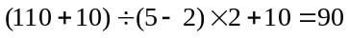（块），
冬冬原计划搬的块数为：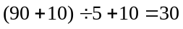（块）．
【答案】爸爸原计划搬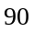块，冬冬原计划搬块．

- 两组学生参加义务劳动，甲组学生人数是乙组的3倍，而乙组的学生人数比甲组的3倍少40人，求参加义务劳动的学生共有多少人？
【考点】和倍问题 【难度】4星 【题型】解答
把乙组学生人数看作1份，画出线段图如下：
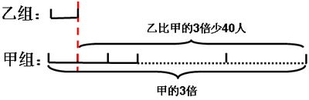
甲组学生人数是乙组学生人数的3倍，则甲组学生人数的3倍就是乙组人数的（3×3=）9倍。
所以，乙组人数为：40÷（9-1）=5（人）；
参加义务劳动的学生共有：5×（1+3）=20（人）。
【答案】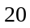人

- 甲水池有水2600立方米，乙水池有水1200立方米，如果甲水池里的水以每分种23立方米的速度流入乙水池，那么多少分种后，乙水池中的水是甲水池的4倍？
【考点】和倍问题 【难度】3星 【题型】解答
甲、乙两水池共有水：2600＋1200=3800（立方米）
甲水池剩下的水：3800÷（4+1）=760（立方米）
甲水池流入乙水池中的水：2600-760=1840（立方米）
经过的时间（分钟）：1840÷23＝80（分钟）。
【答案】分钟

- 某镇上有东西两个公交车站，东站有客车84辆，西站有客车56辆，每天从东站到西站有7辆车，从西站到东站有11辆车，几天后，东站车辆是西站的4倍？
【考点】和倍问题 【难度】3星 【题型】解答
“每天从东站到西站有7辆车，从西站到东站有11辆车”，则每天东站增加（11-7=）4辆车，西站减少4辆车，但两站车辆总数不变为：84+56=140（辆）。要使东站车辆是西站车辆的4倍，西站只能有车辆：140÷（4+1）=28（辆）。用西站需要减少的总车辆数除以每天减少的车辆数，可以得出所求天数：（56-28）÷4=7（天）。所以，7天后，东站车辆是西站的4倍。
【答案】天

- 放寒假了，叔叔送给强强一本有许多个故事的书，强强计划每天看同样个数的故事，用20天可看完。但强强在看书时发现故事很有趣，实际每天比原计划多看3个故事，结果提前4天看完了故事书。这本故事书一共有 个故事。
【考点】和倍问题 【难度】3星 【题型】填空
【关键词】希望杯，4年级，1试
提前4天，即用了20-4=16天，这16天中比原本多读了16×3=48本书，这48本书原本应该在最后4天读完，所以原来每天读48÷4=12本书，一共有20×12=240本书.
【答案】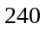本书

工程队修一条公路，原计划每天修720米，实际每天比原计划多修80米，因而提前3天完成了任务。这条路全长________千米。
【考点】和倍问题 【难度】3星 【题型】填空
【关键词】希望杯，五年级，二试，第10题
由于实际每天比原计划多修米，而提前天完成了任务，所以实际上总共多修的公路即等于按原计划天修的公路，所以实际上修的天数为：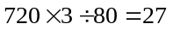（天），所以，这条路全长为：
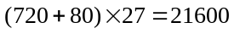（米），即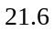千米。
【答案】千米

- 小月和冬冬看同一本小说，小月打算第一天看50页，接着每天看15页；冬冬则打算每天看22页，最后两人正好在同一天看完。这本小说一共多少页？
【考点】和倍问题 【难度】3星 【题型】解答
小月第一天比冬冬多看了28页，也就是说冬冬以后几天里面要比小月多看28页才能和小月同时看完小说，所以冬冬应该又看了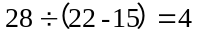天，那么可以知道这本小说一共：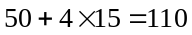页，验证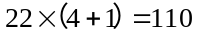页。
【答案】页

- 老师买了同样数量的铅笔、圆珠笔和钢笔. 如果老师发给数学小组每个同学1支铅笔、2支圆珠笔和3支钢笔. 结果圆珠笔还剩42支，那么，铅笔和钢笔共剩了_____________支.
【考点】和倍问题 【难度】3星 【题型】解答
【关键词】迎春杯，三年级，初赛，4题
根据题意可知，铅笔和钢笔的总数量是圆珠笔数量的倍，而发给每个同学的铅笔和钢笔的数量之和是圆珠笔数量的倍，故发出去的铅笔和钢笔的总数也是发出去的圆珠笔的数量的倍，那么剩下的铅笔和钢笔的总数是剩下的圆珠笔数量的倍，为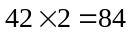支.
【答案】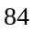支

- 有只盒子，每只盒内放有同一种笔．只盒子所装笔的支数分别为支、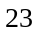支、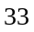支、支、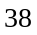支、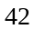支、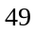支、支．在这些笔中，圆珠笔的支数是钢笔支数的倍，铅笔支数是钢笔支数的倍，只有一只盒里放的是水彩笔．这盒水彩笔共有多少支？
【考点】和倍问题 【难度】3星 【题型】解答
铅笔数是钢笔数的倍，圆珠笔数是钢笔数的倍，因此这三种笔支数的和是钢笔数的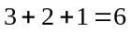倍．除以余，所以水彩笔的支数除以余，在上述盒的支数中，只有除以余，因此水彩笔共有支．
【答案】支

六张卡片上分别标上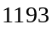、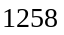、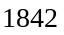、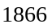、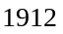、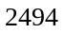六个数，甲取张，乙取张，丙取张，结果发现甲、乙各自手中卡片上的数之和一个人是另—个人的倍，则丙手中卡片上的数是________．
【考点】和倍问题 【难度】3星 【题型】填空
【解答】小数报数，初赛
根据“甲、乙二人各自手中卡片上的数之和一个人是另一个人的倍”可知，甲、乙手中五张卡片上的数之和应是的倍数．
计算这六个数的总和是，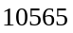除以余；因为甲、乙二人手中五张卡片上的数之和是的倍数，那么丙手中的卡片上的数除以余．六个数中只有除以余，故丙手中卡片上的数为．
【答案】

桌子上放着6包糖，分别装糖3、4、5、7、9、13块，小华拿走2包，小明拿走3包。已知小明拿走的糖的块数是小华的2倍，那么剩下的那包中的糖有_______块。
【考点】和倍问题 【难度】3星 【题型】填空
【关键词】希望杯,五年级,一试,第15题
由题意，小明拿走的糖的块数是小华的2倍，已知小明拿走3包，小华拿走2包，也就是其中3个数的和是另外两个数的2倍，那么，3个数中必然包含较大的数，且3个数的和是偶数。因为13+7+4=2×（3+9），所以剩下的那包中的糖有5块。
【答案】块

- 大头儿子和小头爸爸一起攀登一个有300级台阶的山坡，爸爸每步上3级台阶，儿子每步上2级台阶，从起点处开始，父子俩走完这段路共踏了多少级台阶？
【考点】和倍问题 【难度】3星 【题型】解答
大头儿子踏过的台阶数是：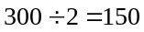（级），小头爸爸踏过的台阶数是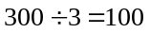（级），父子俩每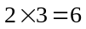（级）台阶要共同踏1级台阶，共重复踏了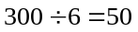（级），所以父子俩共踏了：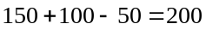（级）．
【答案】级

